設定SAP ERP的郵件收發功能
借由SAP ERP的SAPConnect功能來發送E-mail

1.修改參數文件Profile parameter
執行RZ10來修改參數文件Profile parameter，設定檔選擇所使用的Instance設定檔後再選擇延伸維護後再按下「更改」
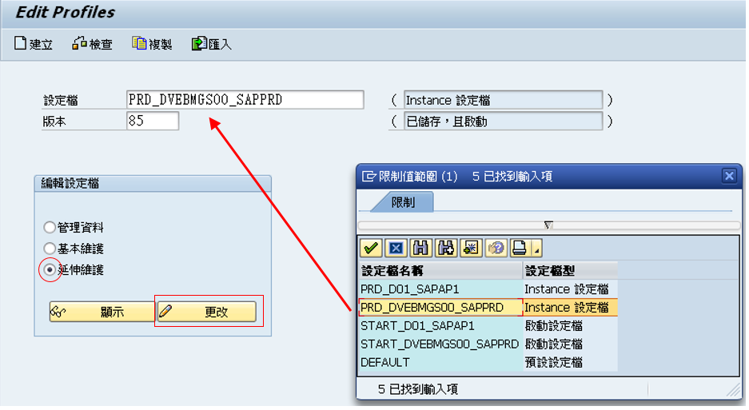
2.新建參數 icm/server_port_* 並賦值
預設的情況下已經有一個參數文件icm/server_port_0 = PORT=HTTP,PORT=XXXX
(每個服務可能不一樣)，那麼這裡的<*>就是要根據你的實驗參數文件的具體情況，如果已經有了_0,這裡你就需要設成_1,以此類推，PORT一般設置成25

參數格式：icm/server_port_<*> = PROT=SMTP,PORT=<port>
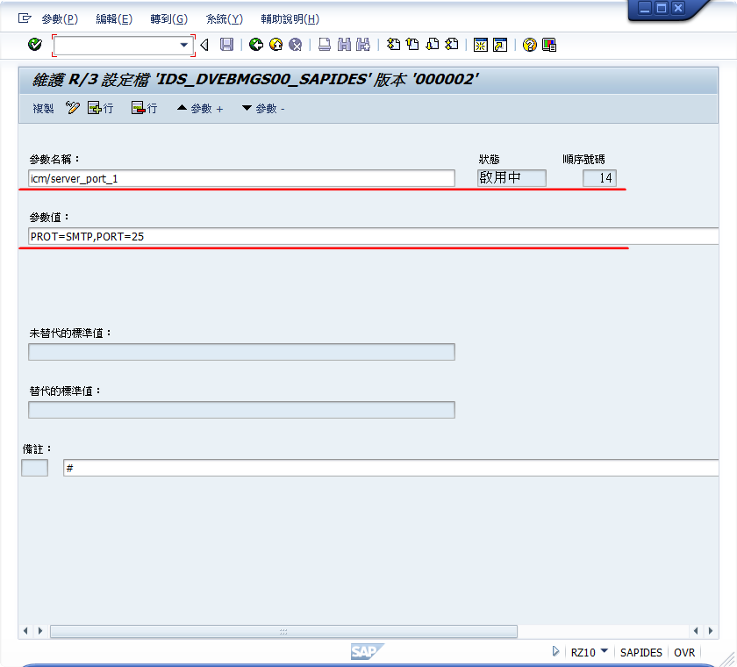
3.新建參數is/SMTP/virt_host_0 賦值為「 *:25;」
定義虛擬郵件主機，主要用途在於接收郵件。要注意，參數值最後是有一個分號的。這裡我的參數文件是is/SMTP/virt_host_0 = *:25;
參數格式：is/SMTP/virt_host_<*> = <host>:<port>,<port>,…;
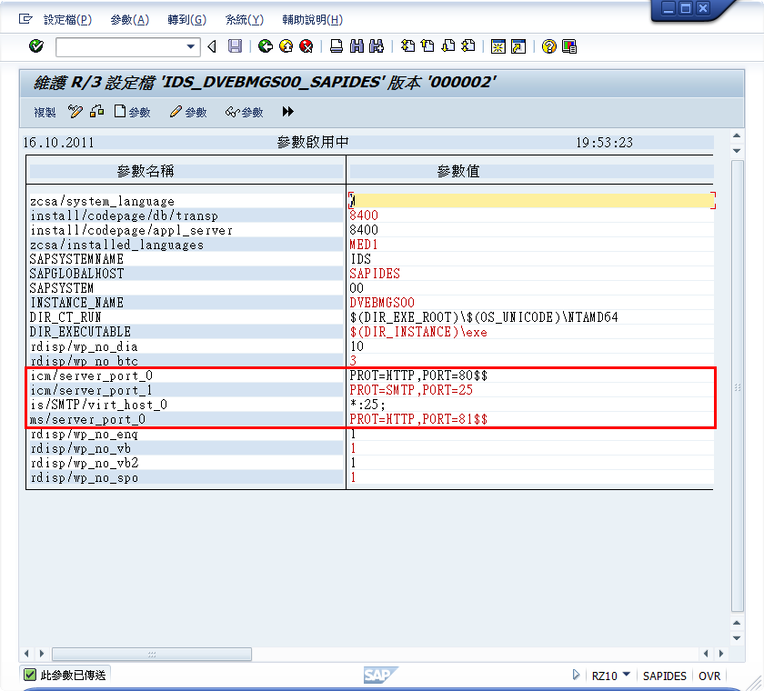
完成後保存並啟用，需要重新啟動伺服器，參數才能生效。
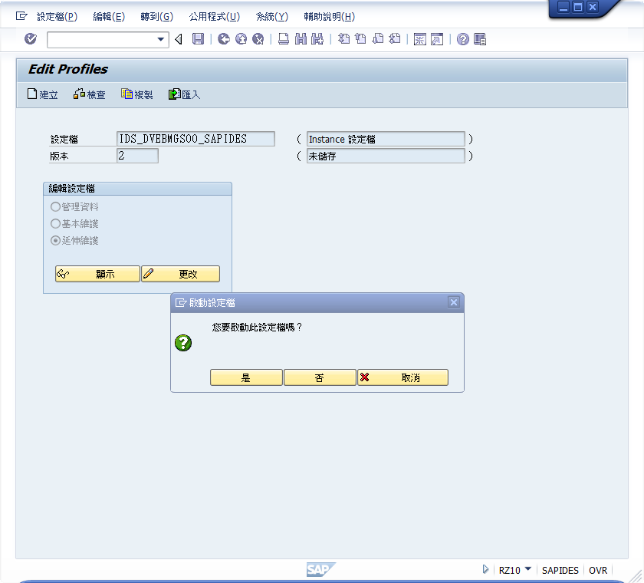

4.設定系統收信帳號及一般使用者的E-mail
執行SU01來新增或是修改帳號，對於每一個client，需要一個帳號作為郵件的接收者，並將用戶的類型設置為服務使用者(service)，並給該用戶賦profile S_A.SCON
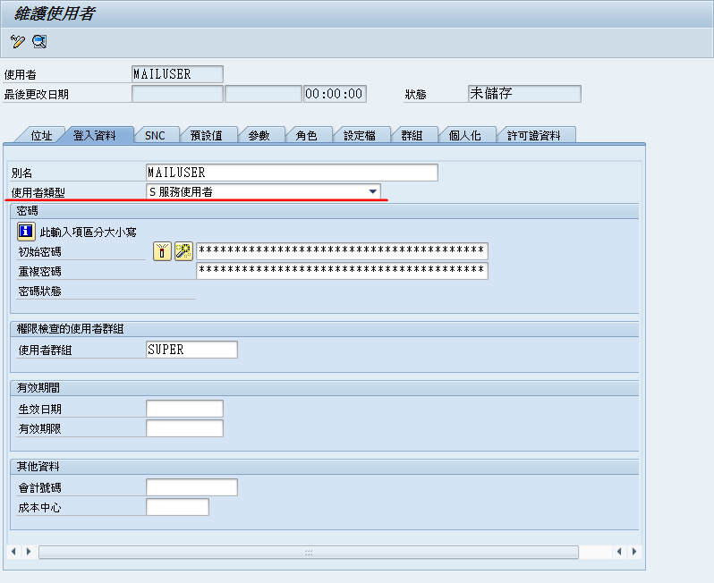
在該帳號上指派權限設定檔，名稱為：S_A.SCON
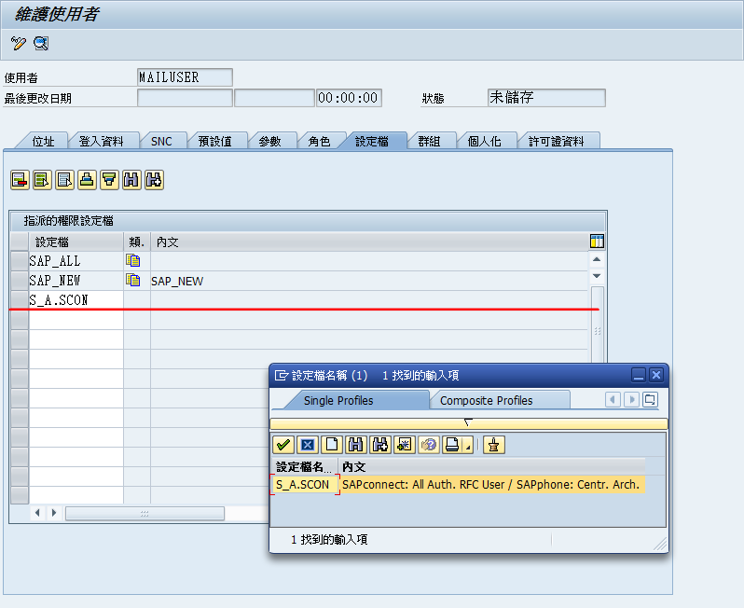
在其他的一般使用者內使用通訊的方式及連絡的E-mail
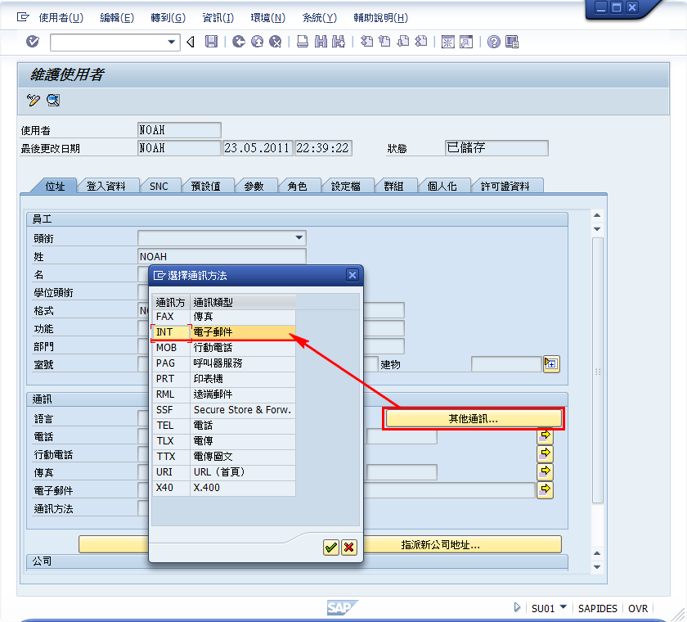
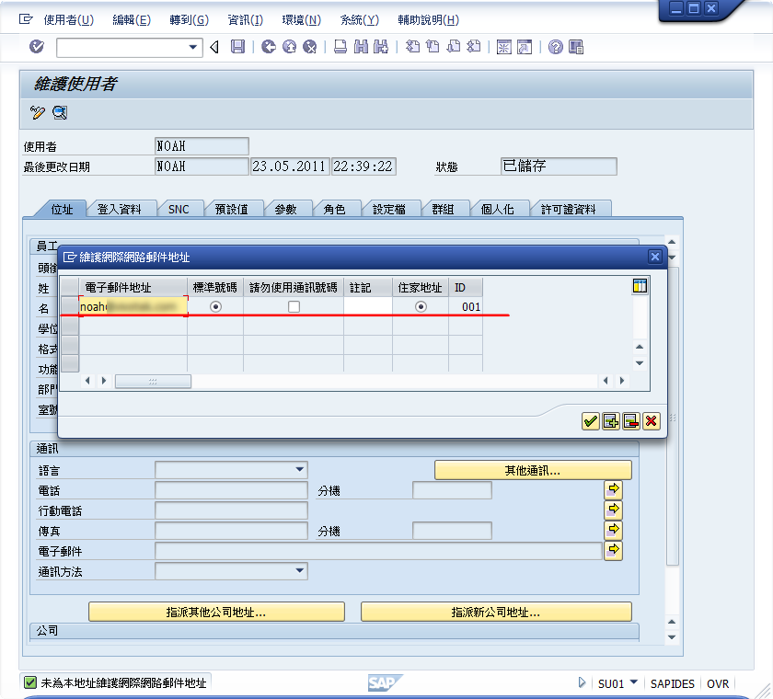
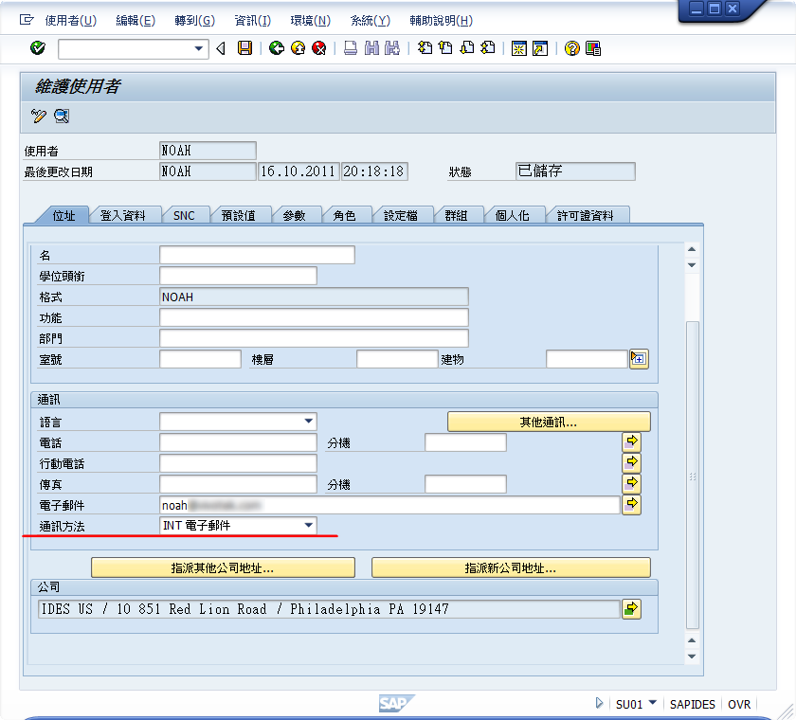
5.維護服務client assignment
使用T-code：SICF，直接點選執行。
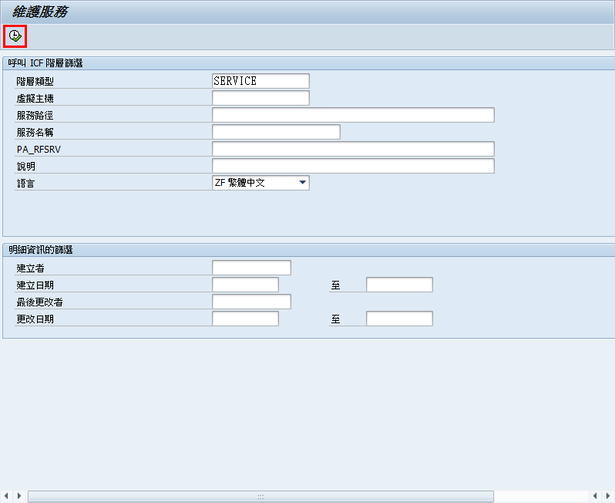
進去後可以看到STMP servers，預設應該是灰色的(未啟用)，雙擊SMTP servers，配置下列項
目：

- 主機資料(Host data)
在設定檔參數號碼( Profile Parameter Number)，輸入 "is/STMP/virt_host_<*>"中的<*>的值，一般可能是0，如果不存在的話，下面出現提示。
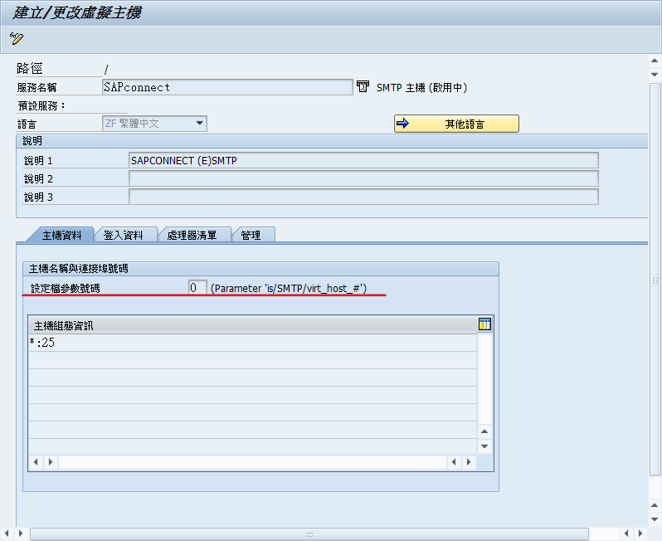
- 登入資料(Service data)
輸入接收郵件的相關訊息，client以及前面新建的MAILUSER和密碼、語言等訊息。
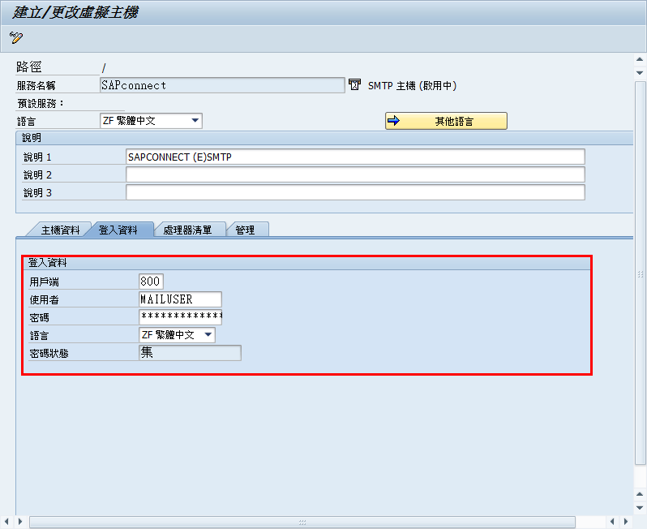
- 處理器清單(Handler list)
在第一個位置輸入CL_SMTP_EXT_SAPCONNECT
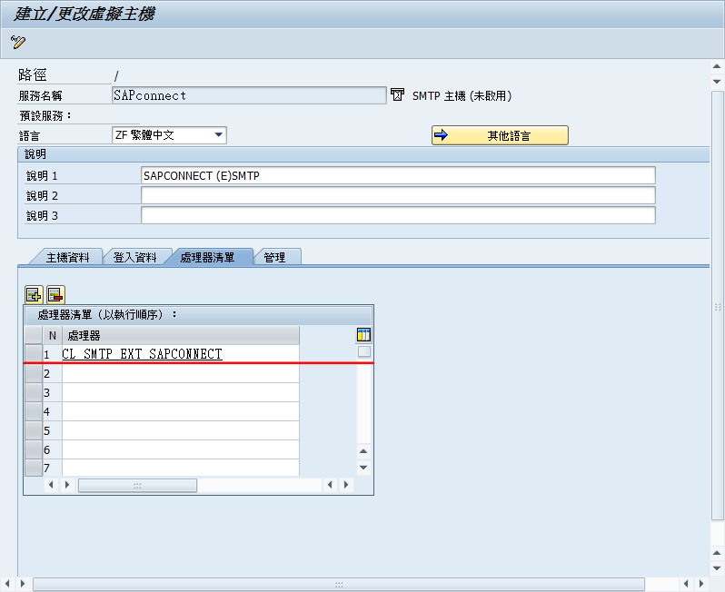
完成以上配置後，右鍵點擊SMTP servers，選擇啟用SMTP主機。
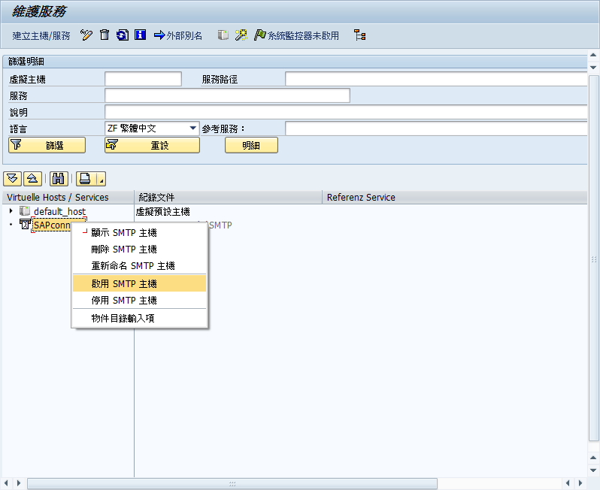
6.設定SAP連線器(SAPconnect administration)
執行T-code：SCOT，首先設定公司的網域，請選擇「設定」→Default domain，輸入公司的網域名稱。假如Default domain設定為：Diviner.tw，那麼如果在你發送郵件的時候收件人地址如果只寫test的話，系統會自動加上@Diviner.tw，如果輸入的是完整的收件人地址的話，這個domain不維護也沒有關係。
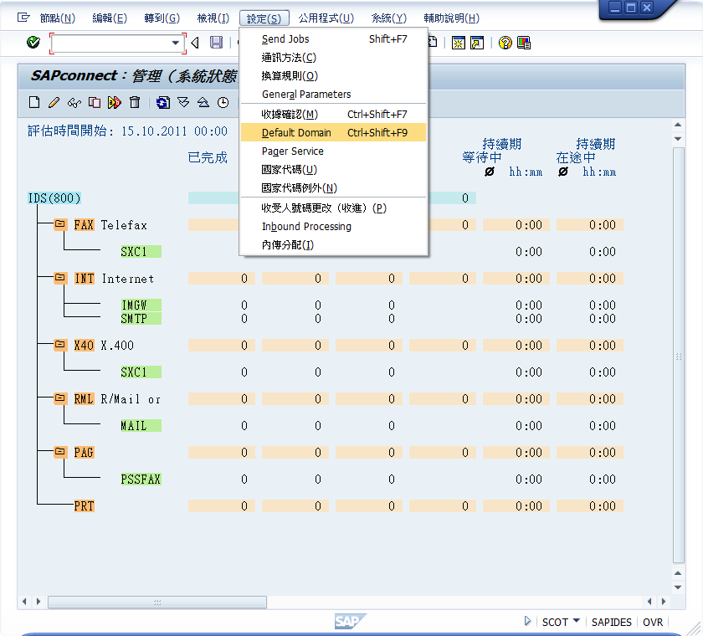
維護SMTP節點：請選擇「檢視」→節點(Nodes)，或者雙擊上上圖SMTP後彈出對話框，維護以下信息
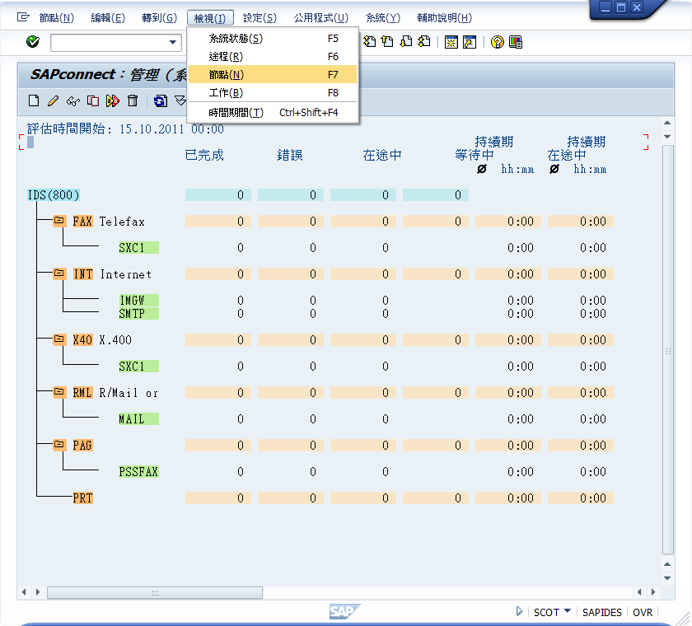
這裡MAIL HOST填寫我公司郵件服務器地址,MAIL PORT填寫25
使用中之節點：必須勾選。
Mail Host：對應郵件服務器主機名或者IP。
Mail Port：對應郵件服務器的SMTP端口號。
字元集：根據特殊需求設置，如果不清楚就設置為0。
輸入完成後點選Internet的Set，維護發送地址的網域。
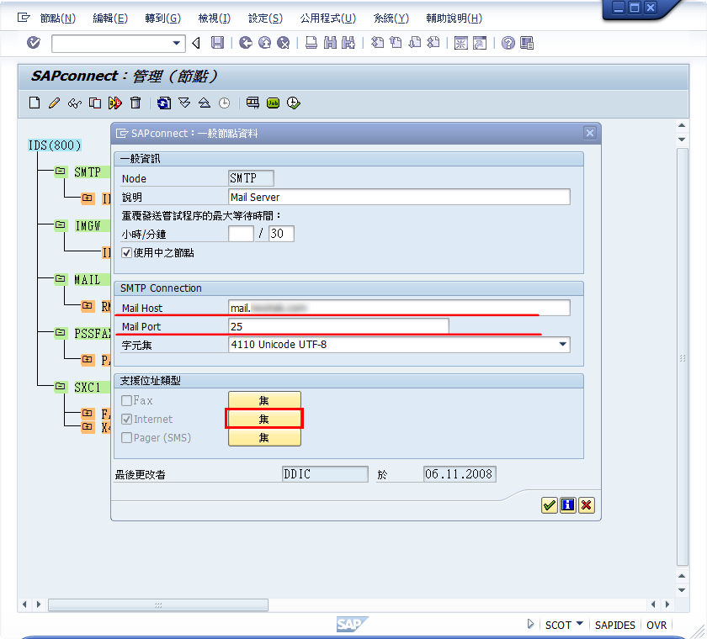
指定發送地址的網域，一般用*表示所有郵件都用SMTP來發送。其他設定預設。如果針對某些特定的郵件地址發郵件，則將對應郵件地址輸入在這裡。
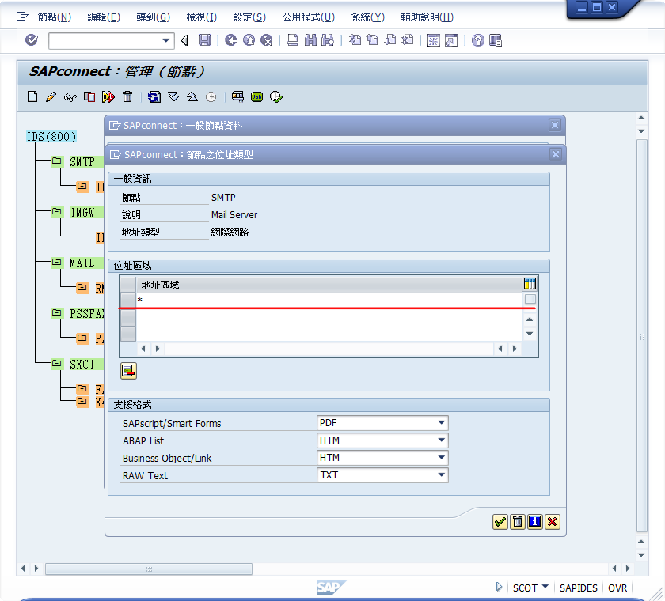
接下來要設定定時發送的時間，請選擇「Job」按鍵。
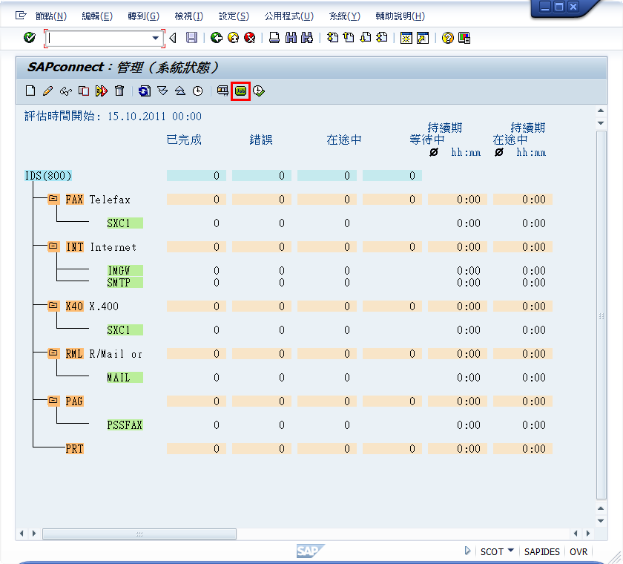
在新增鍵中選擇：Schedule Job for All Address Types
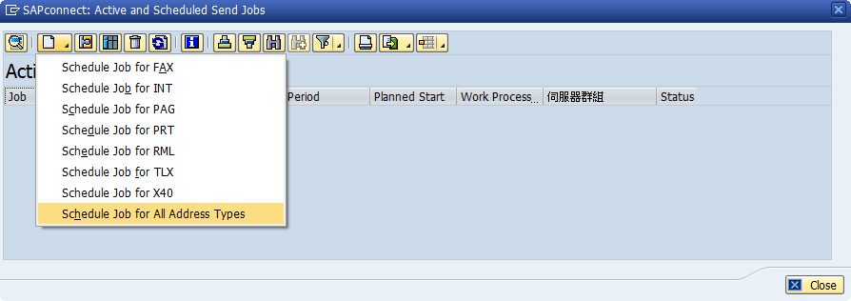
在Period欄位中輸入定時發送的時間
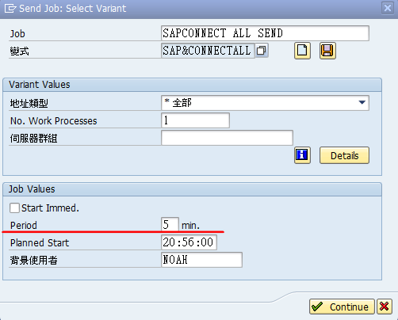
設定完成後就可以看到該工作正在執行中。
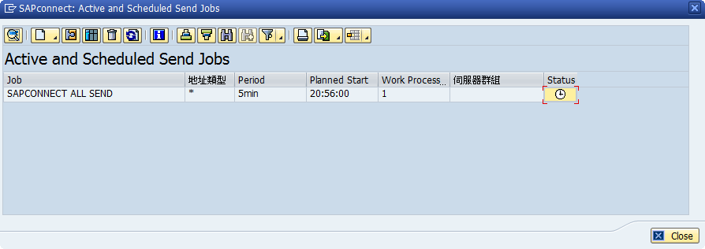
發送郵件測試
執行T-code：SBWP寫郵件並發送給外部郵箱地址，注意寄送前需確認系統時間是否正確。
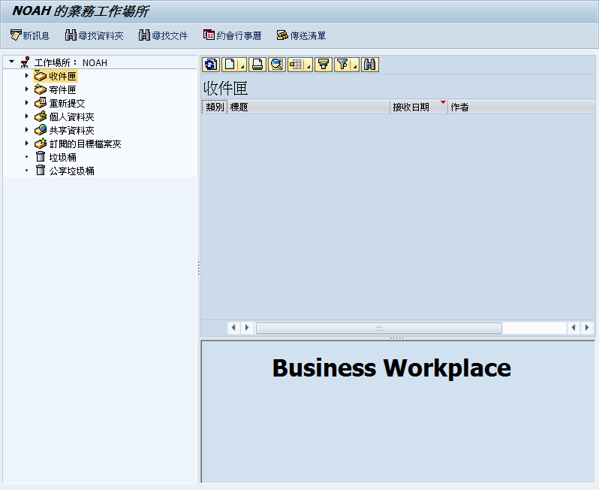
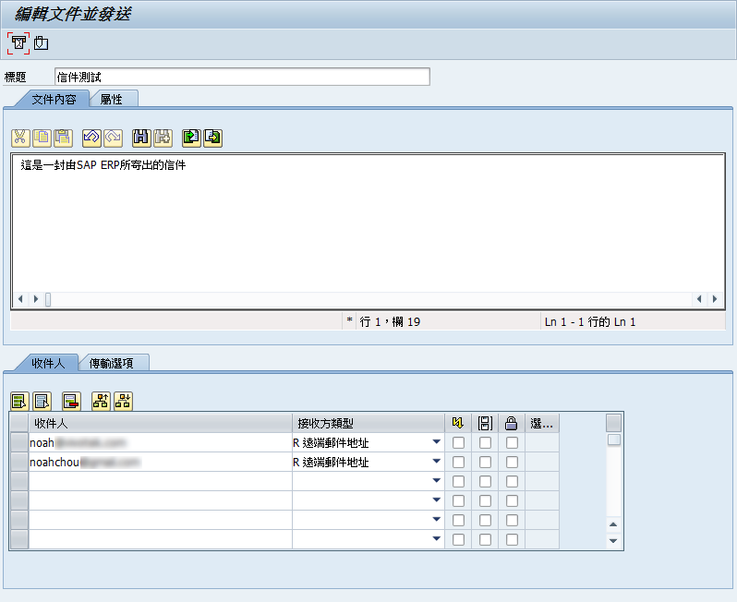
所連接的郵件服務器必須支援匿名發送；SAPConnect才能成功使用郵件服務器發送郵件，如果設置了匿名發送還不能發送，把SAP服務器IP或者主機名設置為郵件服務器的白名單內。

